CITE2022邀您一起，开启新“视”界，收获新精彩！

科技尽显神通 奥运步入数字时代

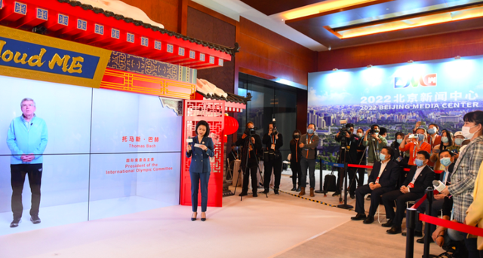

2月6日下午，国际奥委会主席巴赫“现身”2022北京新闻中心云聚展区的云聚全息舱内，向媒体记者“云拜年”。他向媒体表示，未来两周，中国与世界各地大多数观众将在数字技术的支持下，观看比赛。这背后有着更多的数字技术支撑。“早在新冠疫情之前, 数字技术已经深刻地改变着奥运会。北京2022年冬奥会将加速这一变革，其数字化水平前所未有，更多人能参与到奥运中来。”的确，随着新兴技术逐渐向产业和行业下沉，以及数字技术、信息手段的多样化应用，数字冬奥、科技冬奥正在给我们带来全新的体验。在北京冬奥会开幕式及整个赛事筹备运行中，都可以看到人工智能、云计算、数字孪生技术、新型显示等各种数字化技术已经在大规模地应用。这场全球瞩目的奥运盛会，正携其背后的科技力量，“一起向未来”。

“屏”添精彩 北京冬奥彰显科技力量

2月4日，第二十四届冬季奥林匹克运动会开幕式通过“数字科技+美学创新”，生动呈现了奥林匹克精神。在整场开幕式中，“显示”身影无处不在。11000㎡地面显示屏、1200㎡冰瀑布、600㎡冰立方、巨型“雪花”主火炬台、1000㎡看台……都让大家留下了深刻印象。尤其是舞台地面显示屏，是目前最大的8K超高清地面显示系统，整体面积达10393平方米。整个显示系统由4万多块LED屏组成，通过搭载自主研发的超大规模显示模组控制与同步系统，可实时捕捉演员行进轨迹，实现画面与演员的无缝互动。

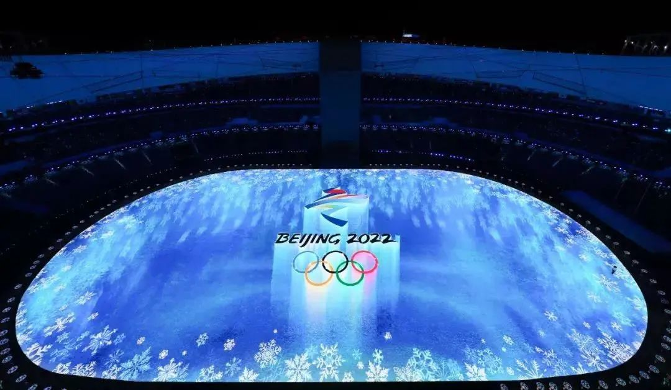
据了解，北京冬奥会开幕式全程都使用了数字表演与仿真技术，通过综合运用人工智能、5G、AR、裸眼3D和云等多种科技成果，整个鸟巢超大地屏首次实现全LED影像实现精彩效果。
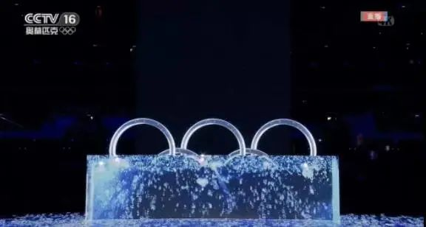
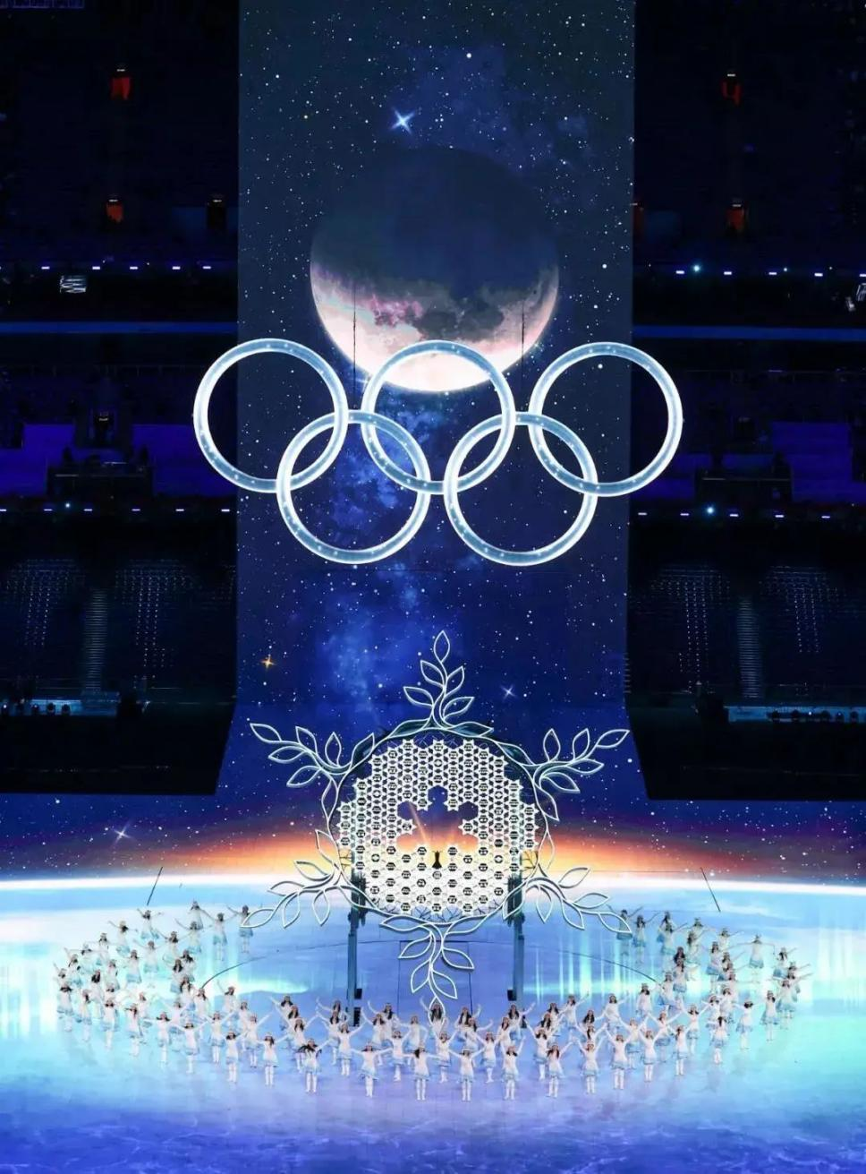

“百城千屏”落地 全民共享冬奥魅力

北京冬奥会期间，为让世界欣赏到8K看奥运的精彩赛事，众多冬奥节目、赛事将都通过“百城千屏”进行呈现。据了解，中央广播电视总台8K超高清频道在北京、上海、广东、浙江、湖北、江苏、安徽、四川、山东、福建、江西等十多个省市的数百块超高清大屏同步播出，持续为民众带来一场视觉盛宴。


北京当代商城户外8K大屏（利亚德提供）
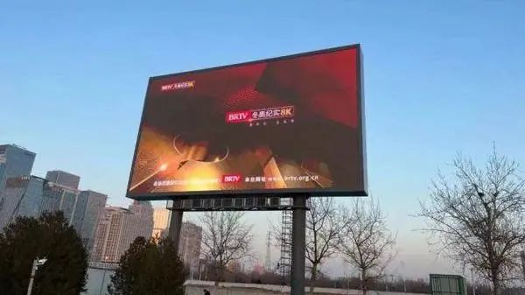
北京汽博园户外8K大屏（利亚德提供）
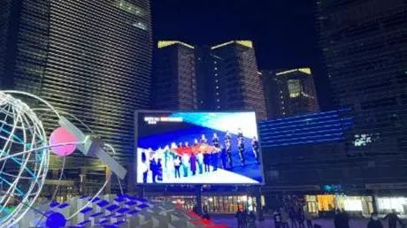
北京亦庄大族广场户外8K大屏（来源：央视新闻）
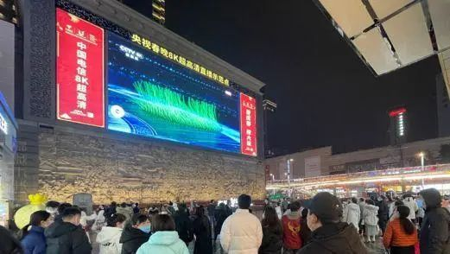
成都春熙路8K户外大屏（四川省超高清视频产业联盟提供）
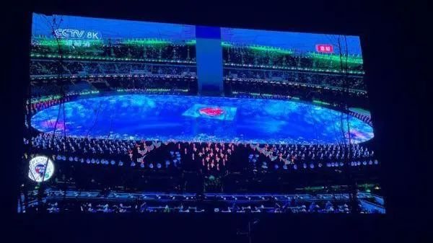
九寨沟8K户外大屏（四川省超高清视频产业联盟提供）

上海国际传媒港（洲明科技提供）

深圳福田COCO PARK 8K超高清显示屏（雷曼光电提供）
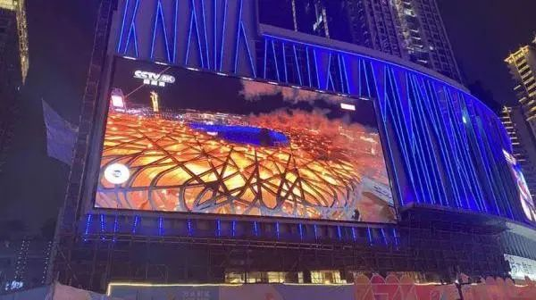
重庆观音桥大融城大屏（来源：重庆发布）

CITE十周年 蓄力绽放新“视”界

后疫情时代，数字技术、显示技术、人屏互动等为北京冬奥会开幕式提供了“人海战术”之外的全新解决方案，我们在感受新年第一场盛大的数字浪漫、科技浪漫盛宴的同时，也让我们对未来显示技术为我们生活的方方面面带来更多惊喜充满期待。同时，我们更应看到，在数字环境下，数字技术与各行各业的融合将更加全面、快速，共同推进数字经济高质量、绿色、低碳发展。

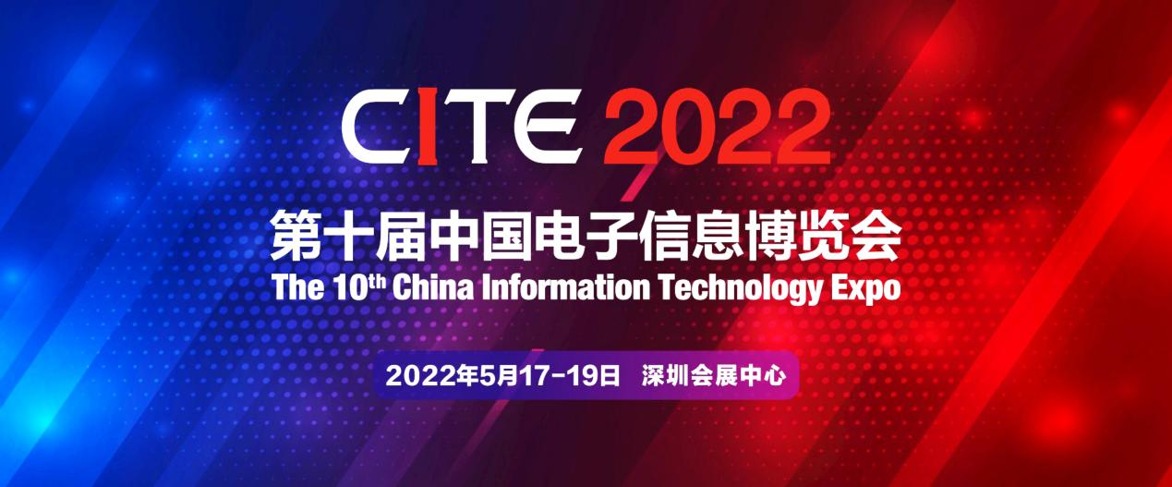

中国电子信息博览会（英文简称CITE）已成功举办九届，是展示全球电子信息产业最新产品和技术的重要平台。2022年，CITE迎来10周年，5月17日至19日，第十届中国电子信息博览会（CITE2022）将在深圳会展中心盛大举行！本届博览会将通过CITE主题馆、新型显示及应用馆、元宇宙及虚拟现实技术专馆、新一代信息通信产业集群馆、电子生活馆、大数据云计算馆、物联网创新应用馆、车联网技术馆、基础电子馆九大展馆近25个专业展区积极融入国际科技创新，全面深化推动数字经济交流与合作，为业界充分展示智能时代电子信息产业最新发展成果与趋势，打造国际化一流电子信息领域展示平台。

2号馆-新型显示及应用馆
2022深圳(国际)新型显示及应用展
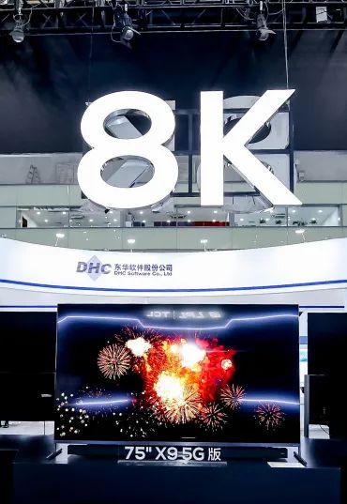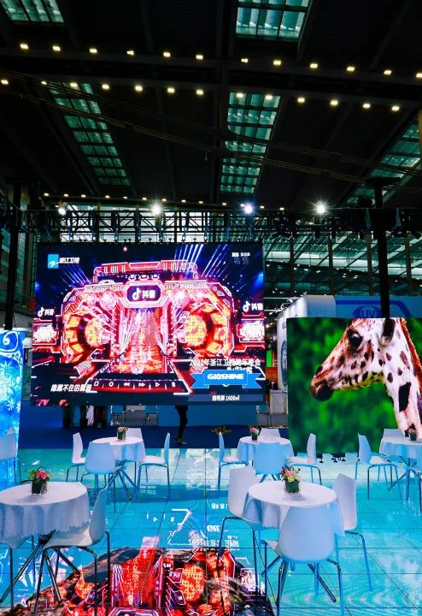

▶ 展区规划全面升级！除了立足显示根基，设立有超高清显示、Mini/Micro LED、OLED/LCM、材料/设备、盖板/UTE、显示应用终端等专区外，还特别设置半导体显示专区，展出应用于显示技术使用的半导体设备、封测、材料、IC芯片设计等领域最新技术及产品。
▶ 显示大展全新体验！从面板、驱动IC、材料、设备、模组到终端应用等全产业链最新技术、解决方案及应用成果；Mini/Micro LED、OLED、QLED、激光显示，以及时下热门的AR/VR/XR最新动态抢“鲜”看；国产关键材料、设备厂商将带来哪些从0到1的突破性产品；显示与车载、医疗、教育、办公、柔性可穿戴、智慧交通、零售、数字媒体应用等领域的碰撞激发新火花。一切惊喜现场揭晓！
▶ 同期论坛：2022中国国际显示产业大会
本届论坛以“稳中求进，融合创新”为主题，将举办2022中国国际显示产业大会主旨论坛、2022中国（国际）Micro-LED产业技术峰会、2022全球半导体显示产业采购对接大会（春季场）等系列活动，同期还将举办2022中国元宇宙生态发展大会、2022粤港澳大湾区半导体产业技术峰会等平行论坛！

欢迎参展、参观、参会！
联系单位：深圳市平板显示行业协会
联系方式：0755-86149141、86101974、86149052、86149674、86149990、86149137、86149007、86149131、86149106
专业观众组团热线：0755-86849083
媒体合作：0755-86149079

扫码进行CITE2022观众预登记
免费领取入场门票！


新年新气象！
第十届中国电子信息博览会
CITE2022
邀您一起，开启新“视”界，收获新精彩！

